https://1.bp.blogspot.com/-uoGV4keEbno/UqA6oEAw16I/AAAAAAAAbSI/jWBAVIqH15Q/s800/line_autumn2.png

ＯＡＣミニフォーラムを開催します！

https://1.bp.blogspot.com/-uoGV4keEbno/UqA6oEAw16I/AAAAAAAAbSI/jWBAVIqH15Q/s800/line_autumn2.png

関係機関・団体同士が情報共有・連携しながら、

依存症の本人および家族等の相談・治療・回復を途切れなく支援するための、

大阪アディクションセンター（ＯＡＣ）というネットワークがあります。

「依存症の人の相談を受けたけど、どこにつなげばいいかわからない…」

「依存症の人はどんなふうに回復していくの？」

「回復施設や自助グループって、どんなところ？」

このように思ったことはありませんか？

依存症についての体験談や各機関・団体との交流を通して、

さまざまな支援機関・団体同士で顔の見える関係をつくっていきましょう！

対象：ＯＡＣ加盟機関・団体の実務担当者、

　　　　市町村職員、医療機関職員、自助グループメンバー、相談支援機関職員

定員：各ブロック

　　　　午前：50名程度

　　　　午後：50名程度

参加費：無料

※午前のみ・午後のみの参加も可能です。

※参加された方には、

　参加者名簿を配布します。

**※連携が目的の交流会です。**

**ご自身の名刺や所属機関の案内ちらし**

**などありましたら、ご持参ください。**





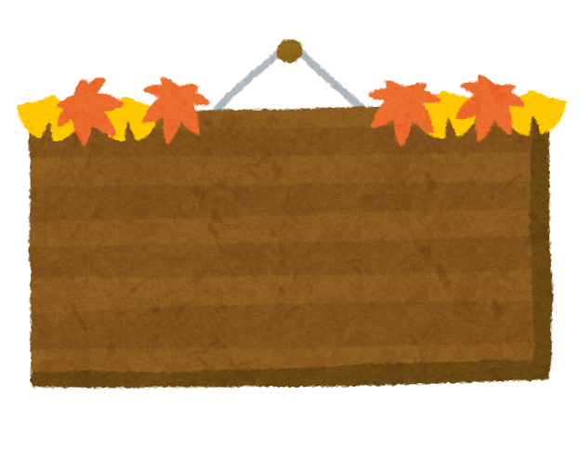

**第一部（10:00から**

**12:30まで）**

研修会（支援者向け）

◇精神科医による講義「依存症の基礎知識」

◇弁護士または司法書士による講義

「依存症の視点を入れた借金に関する相談対応（仮）」



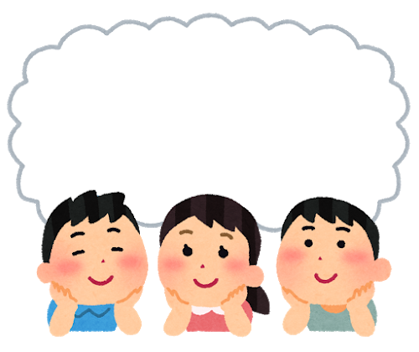

**第二部（13:30から**

**16:30まで）**

交流会で顔見知りになって、今後の支援に活かしましょう。

交流会・ミニフォーラム

◇大阪府の依存症対策の説明

◇ミニ講義「依存症の相談を受けるときのポイント」

◇依存症の本人・家族による体験談

◇グループワーク・交流会

　　　　　　　　　所属機関の所在地の市町村のブロックにご参加ください。

　　　　　　　　（所属機関が大阪市にある方は、どのブロックにも参加可能です。）

|  |  |  |  |
| --- | --- | --- | --- |
|  | **対象圏域** | **開催日** | **会場**  ※公共交通機関をご利用ください |
| 第１回 | 【東ブロック】  枚方市、交野市、寝屋川市、守口市、門真市、四條畷市、大東市 | 令和元年  11月20日（水） | 大阪府守口保健所  守口市庁舎　8階　講堂  （守口市京阪本通2‐5‐5） |
| 第２回 | 【北ブロック】  能勢町、豊能町、池田市、箕面市、豊中市、茨木市、高槻市、島本町、吹田市、摂津市 | 令和元年  12月５日（木） | 大阪府茨木保健所  ５階　大会議室  （茨木市大住町８-11） |
| 第３回 | 【南ブロック】  和泉市、高石市、泉大津市、忠岡町、岸和田市、貝塚市、熊取町、  泉佐野市、田尻町、泉南市、阪南市、岬町、堺市 | 令和元年  12月11日（水） | 泉南府民センタービル  １階　多目的ホール  （岸和田市野田町３-13-２） |
| 第４回 | 【中ブロック】  東大阪市、八尾市、柏原市、松原市、羽曳野市、藤井寺市、太子町、  河南町、千早赤阪村、富田林市、  大阪狭山市、河内長野市 | 令和元年  12月19日（木） | 大阪府藤井寺保健所  ２階　講堂  （藤井寺市藤井寺１-８-36） |

※駐車場がある会場もありますが、会場へは公共交通機関を利用してお越しください。駐車料金の割引や優待はありません。

申込み方法

**（１）申込フォームまたは（２）Ｅメールでお申込みください**。

**（１）申込フォーム**

[**https://www.shinsei.pref.osaka.lg.jp/ers/input?tetudukiId=2019100045**](https://www.shinsei.pref.osaka.lg.jp/ers/input?tetudukiId=2019100045)

上記URLにアクセスし、必要事項を入力して、送信してください。

**（２）Ｅメール：**[**kenkosogo-g22@sbox.pref.osaka.lg.jp**](mailto:kenkosogo-g22@sbox.pref.osaka.lg.jp)

メールの本文に、①お名前（参加される方全員分、アノニマスネーム可）

②連絡先電話番号　③所属機関・自助グループ名　④参加希望日と時間（午前・午後）

を記載して、上記のアドレスにお送りください。

**締切り**：各ブロック実施日の**1週間前まで**

定員に達した場合は、締切り前に受付終了とすることがあります。

①・②の方法でお申し込みが難しい場合は、下記の【問合せ先】までご連絡ください。

【問合せ先】大阪府こころの健康総合センター事業推進課

担当　川添・平川

電話：０６－６６９１－２８１０

ＦＡＸ：０６－６６９１－２８１４

Ｅメール：kenkosogo-g22@sbox.pref.osaka.lg.jp